

*Historial Clínico*

*Página Web*

*Programación paralela*

*Integrantes:*

*César Pedraza Hernández*

*David Velazquez*

Documentación: Historial clínico

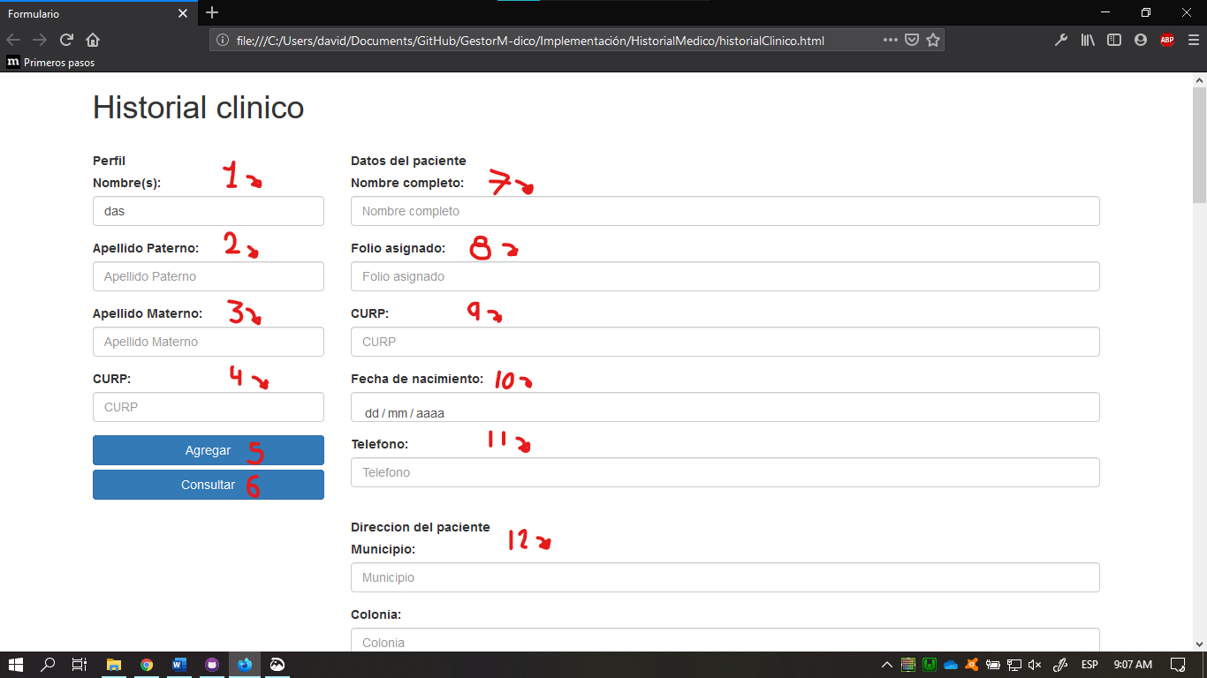

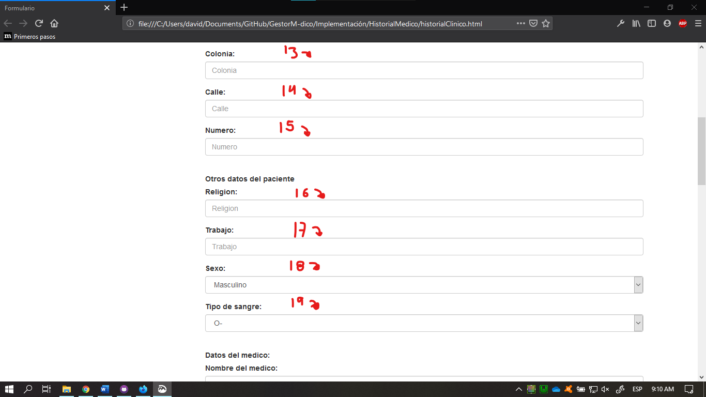

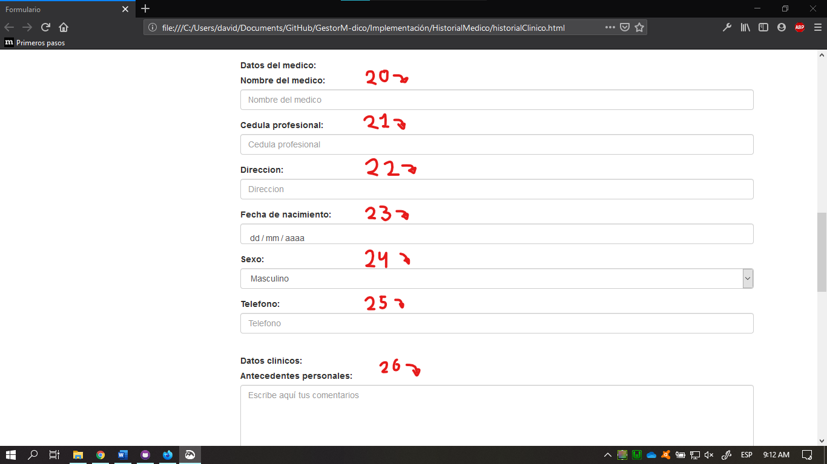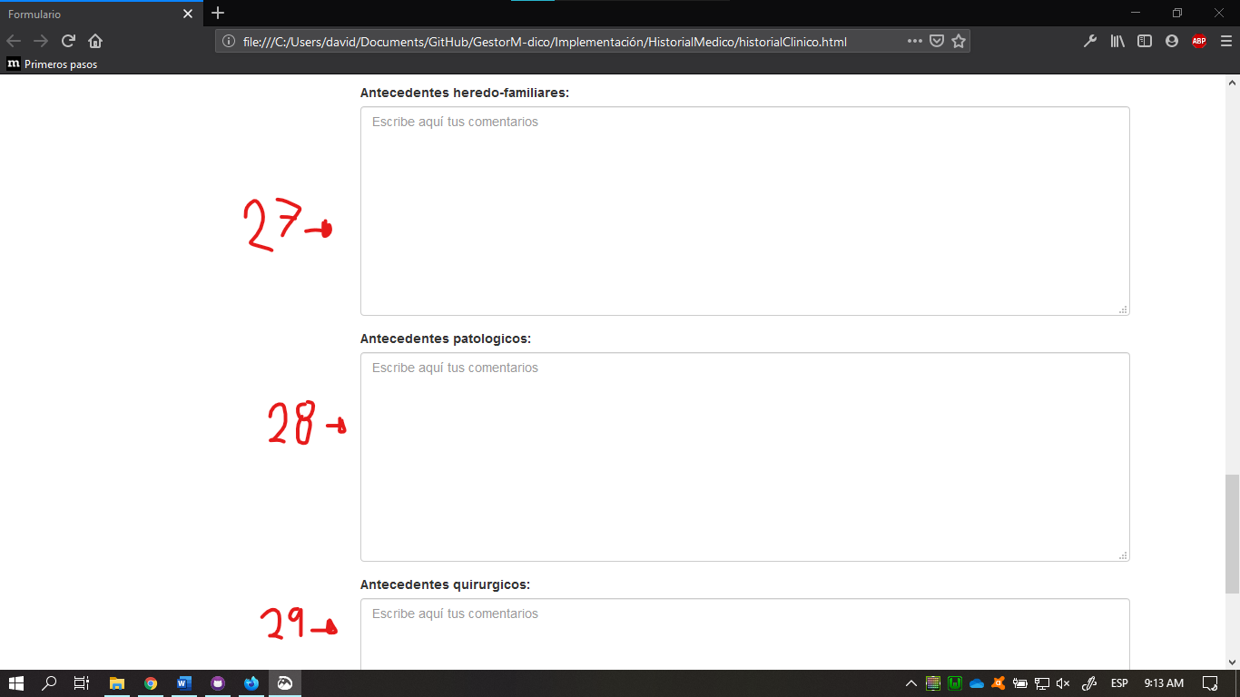

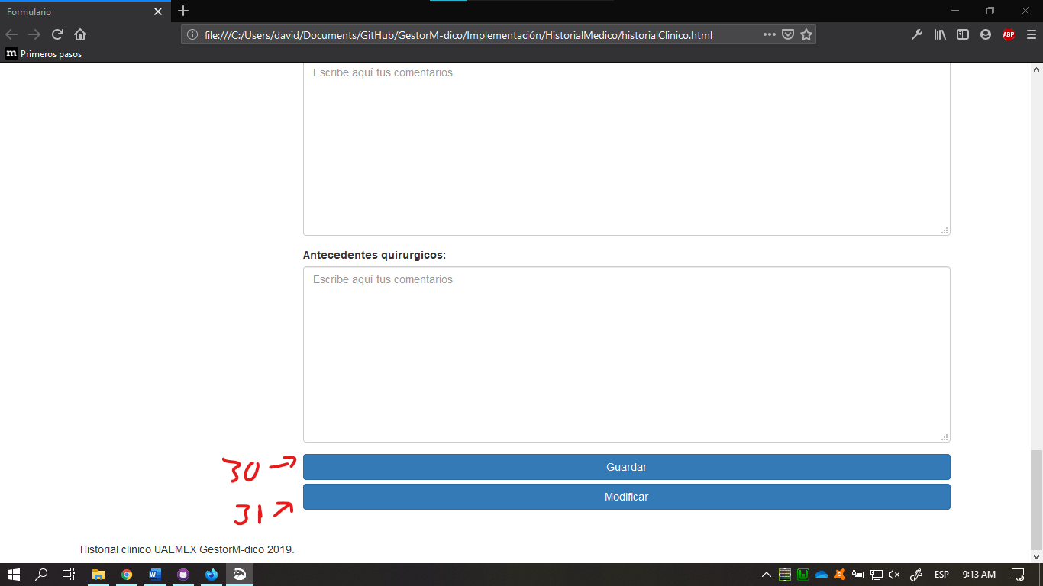

1.- **jLTituloPerfil**: Es una etiqueta que muestra el texto “Perfil”.

**jLNombrePaciente**: Es una etiqueta que muestra el mensaje de “Nombre(s):”.

**f1input1:** Es un input de tipo TEXT que permite únicamente teclear letras de la A-Z mayúsculas y minúsculas, con un máximo de 30 caracteres, y si no se captura nada o se escriben números muestra el mensaje de “Solo acepta letras mayúsculas y minúsculas”.

2.- **jLAPaterno:** Es una etiqueta que muestra el texto “Apellido Paterno:”.

**f1Input2:** Es un input de tipo TEXT que permite únicamente teclear letras de la A-Z mayúsculas y minúsculas, con un máximo de 20 caracteres, y si no se captura nada o se escriben números muestra el mensaje de “Solo acepta letras mayúsculas y minúsculas”.

3.- **jLAMaterno:** Es una etiqueta que muestra el texto “Apellido Materno:”.

**f1Input3:** Es un input de tipo TEXT que permite únicamente teclear letras de la A-Z mayúsculas y minúsculas, con un máximo de 20 caracteres, y si no se captura nada o se escriben números muestra el mensaje de “Solo acepta letras mayúsculas y minúsculas”.

4.- **jLCurp1:** Es una etiqueta que muestra el texto “CURP:”.

**f1Input4:** Es un input de tipo TEXT que permite únicamente teclear letras de la A-Z mayúsculas y minúsculas y números, con un máximo de 18 caracteres, y si no se captura nada o se escriben números muestra el mensaje de “Solo acepta letras mayúsculas y minúsculas y números”.

5.- **f1Input5:** Es un botón que tiene de texto “Agregar”. Botón que, al ser presionado por el usuario, permite obtener la información de un paciente a través de un Folio asignado, llamara a la función Carga para extraer la información del paciente (respectivamente del Folio asignado) de la Tabla de paciente. Esta información extraída de las tablas será distribuida en los **inputs** y componentes de Historial clínico a través de una función llamada Llena. Este botón, su función principal es agregar un nuevo registro de un paciente, para que se active esta función, debe tener la información que se pide anteriormente, Nombre(s), A. Paterno, A. Materno, CURP. Toda esta información se guardará en la base de datos en Tabla de paciente. Teniendo en cuenta las siguientes restricciones:

En caso de tener un componente de registro, mencionadas anteriormente, el **botón agregar** no podrá realizar la función de agregar un nuevo registro de un paciente, posteriormente, la pagina notificará al usuario un mensaje de error, para así poder verificar y corregir los datos nuevamente.

En caso de que el registro se encuentre en Tabla de paciente, no se podrá realizar el registro, ya que sería la misma información, después, la página notificara al usuario un mensaje de que el registro ya existe.

6.- **f1Input6:** Es un botón que tiene de texto “Consultar”.

7.- **jLTituloDatosP:** Es una etiqueta que muestra el texto “Datos del paciente”.

**jLNombreCompletoP:** Es una etiqueta que muestra el texto “Nombre completo:”.

**f2Input1:** Es un input de tipo TEXT que permite únicamente teclear letras de la A-Z mayúsculas y minúsculas, con un máximo de 60 caracteres, y si no se captura nada o se escriben números muestra el mensaje de “Solo acepta letras mayúsculas y minúsculas”.

8.- **jLFolioAsignado:** Es una etiqueta que muestra el texto “Folio asignado:”.

**f2Input2:** Es un input de tipo TEXT que permite únicamente teclear letras de la A-Z mayúsculas y minúsculas y números, con un máximo de 10 caracteres, y si no se captura nada o se escriben números muestra el mensaje de “Solo acepta letras mayúsculas y minúsculas y números”.

9.- **jLCurp2:** Es una etiqueta que muestra el texto “CURP:”.

**f2Input3:** Es un input de tipo TEXT que permite únicamente teclear letras de la A-Z mayúsculas y minúsculas y números, con un máximo de 18 caracteres, y si no se captura nada o se escriben números muestra el mensaje de “Solo acepta letras mayúsculas y minúsculas y números”.

10.- **jLFechaNac:** Es una etiqueta que muestra el texto “Fecha de nacimiento:”.

**f2Input4:** Es un input de tipo DATE que permite capturar fechas a partir de “2019-11-11” sin límite de máximo.

11.- **jLTelefono:** Es una etiqueta que muestra el texto “Teléfono:”.

**f2Input5:** Es un input de tipo TEL que permite únicamente teclear números, con un máximo de 10 caracteres, y si no se captura nada o se escriben números muestra el mensaje de “Solo acepta números”.

12.- **jLTituloDireccion:** Es una etiqueta que muestra el texto “Dirección del paciente”.

**jLMunicipio:** Es una etiqueta que muestra el texto “Municipio:”.

**f2Input6:** Es un input de tipo TEXT que permite únicamente teclear letras de la A-Z mayúsculas y minúsculas, con un máximo de 20 caracteres, y si no se captura nada o se escriben números muestra el mensaje de “Solo acepta letras mayúsculas y minúsculas”.

13.- **jLColonia:** Es una etiqueta que muestra el texto “Colonia:”.

**f2Input7:** Es un input de tipo TEXT que permite únicamente teclear letras de la A-Z mayúsculas y minúsculas, con un máximo de 20 caracteres, y si no se captura nada o se escriben números muestra el mensaje de “Solo acepta letras mayúsculas y minúsculas”.

14.- **jLCalle:** Es una etiqueta que muestra el texto “Calle”.

**f2Input8:** Es un input de tipo TEXT que permite únicamente teclear letras de la A-Z mayúsculas y minúsculas, con un máximo de 20 caracteres, y si no se captura nada o se escriben números muestra el mensaje de “Solo acepta letras mayúsculas y minúsculas”.

15.- **jLNumero:** Es una etiqueta que muestra el texto “Numero:”.

**f2Input9:** Es un input de tipo TEXT que permite únicamente teclear números, con un máximo de 3 caracteres, y si no se captura nada o se escriben números muestra el mensaje de “Solo acepta números”.

16.- **jLTituloOtros:** Es una etiqueta que muestra el texto “Otros datos del paciente”.

**jLReligion**: Es una etiqueta que muestra el texto “Religión:”.

**F2Input10**: Es un input de tipo TEXT que solo admite un máximo de 20 caracteres, solo acepta Mayúsculas y minúsculas entre (A-Z, a-z).

17.- **jLTrabajo:** Es una etiqueta que muestra el texto “Trabajo:”.

**f2Input11:** Es un input de tipo TEXT que solo admite un máximo de 20 caracteres, solo acepta Mayúsculas y minúsculas entre (A-Z, a-z).

18.- **jLSexo:** Es una etiqueta que muestra el texto “Sexo:”.

**jCBSexo:** Es un combo box que muestra las siguientes opciones de selección:

* + - value=M(Masculino)
    - value=F(Femenino)

19.- **jLTipoSangre:** Es una etiqueta que muestra el texto “Tipo de sangre:”.

**jCBTipoSangre:** Es un combo box que muestra las siguientes opciones de selección:

* + - * value="O-"(O-)
      * value="O+"(O+)
      * value="A-"(A-)
      * value="A+"(A+)
      * value="B-"(B-)
      * value="B+"(B+)
      * value="AB-"(AB-)
      * value="AB+"(AB+)

20.- **jLTituloDatosM:** Es una etiqueta que muestra el texto “Datos del médico:”.

**jLNombreCompletoM:** Es una etiqueta que muestra el texto “Nombre del médico:”.

**f2Input12:** Es un input de tipo TEXT que solo admite un máximo de 60 caracteres, solo acepta Mayúsculas y minúsculas entre (A-Z, a-z).

21.- **jLCedula:** Es una etiqueta que muestra el texto “Cedula profesional:”.

**f2Input13:** Es un input de tipo TEXT que solo admite un máximo de 8 caracteres, solo acepta letras mayúsculas y minúsculas y números (A-Z, a-z, 0-9).

22.- **jLDireccion:** Es una etiqueta que es muestra el texto “Dirección:”.

**f2Input14:** Es un input de tipo TEXT que solo admite un máximo de 20 caracteres, solo acepta Mayúsculas y minúsculas entre (A-Z, a-z).

23.- **jLFechaNacM:** Es una etiqueta que muestra el texto “Fecha de nacimiento:”.

**f2Input15:** Es un input de Tipo DATE que solo admite formato de fecha “dd/mm/aaaa”.

24.- **jLSexo:** Es una etiqueta que muestra el texto “Sexo:”.

**jCBSexo:** Es un combo box que muestra las siguientes opciones de selección:

* + - value=M(Masculino)
    - value=F(Femenino)

25.-**jLTelefonoM:** Es una etiqueta que muestra el texto “Teléfono:”.

**f2Input16**: Es un input de tipo TEL que permite únicamente teclear números, con un máximo de 10 caracteres, y si no se captura nada o se escriben números muestra el mensaje de “Solo acepta números”.

26.- **jLTituloDatosClinicos:** Es una etiqueta que muestra el texto “Datos clínicos:”.

**jLAntPersonales:** Es una etiqueta que muestra el texto **“**Antecedentes personales:”.

**AntPersonales:**  Es un contenedor de TEXTAREA de 10 filas x 40 columnas(No es una tabla, es el tamaño del contenedor), acepta un máximo de 255 caracteres.

27.- **jLAntHeredo:** Es una etiqueta que muestra el texto “Antecedentes heredo-familiares:”.

**AntHeredo:** Es un contenedor de TEXTAREA de 10 filas x 40 columnas(No es una tabla, es el tamaño del contenedor), acepta un máximo de 255 caracteres.

28.- **jLAntPatologico:** Es una etiqueta que muestra el texto “Antecedentes patologicos:”.

**AntPatologico:** Es un contenedor de TEXTAREA de 10 filas x 40 columnas(No es una tabla, es el tamaño del contenedor), acepta un máximo de 255 caracteres.

29.-**jLAntQuirurgico:** Es una etiqueta que muestra el texto “Antecedentes quirúrgicos:”.

**AntQuirurgico:** Es un contenedor de TEXTAREA de 10 filas x 40 columnas(No es una tabla, es el tamaño del contenedor), acepta un máximo de 255 caracteres.

30.- **f2Input17:** Es un input de tipo SUBMIT con la acción de “Guardar”.

31.- **f2Input18:** Es un input de tipo SUBMIT con la acción de “Modificar”.